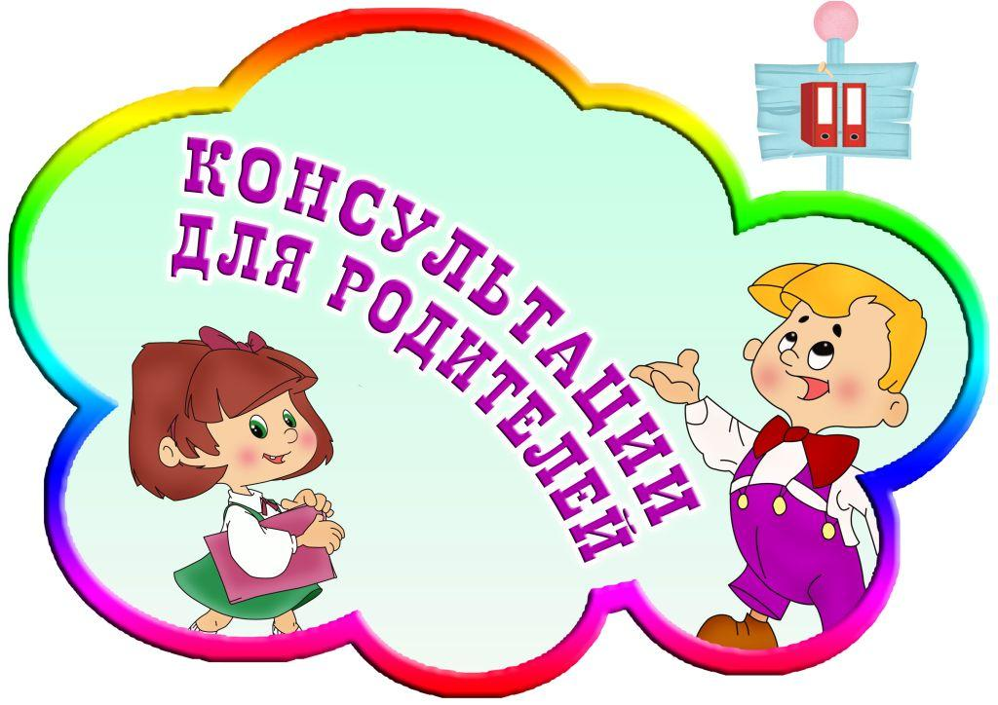

Детский травматизм летом
Лето - любимое время года у детей.
В летнее время дети больше времени проводят на открытом воздухе, больше играют, больше двигаются и больше рискуют заполучить травму.
Запретить ребёнку познавать мир невозможно. Дело родителей - быть рядом, и даже на шаг впереди, чтобы подстраховать и предупредить возможную трагедию.
По статистическим данным, летом детский травматизм повышается до 20%. Наибольшее число травм происходит у мальчиков ( в 2-3 раза чаще).
В детском возрасте любознательность детей, недостаточность координации движений, отсутствие жизненного опыта, может привести к ожогам, падению, удушью от мелких предметов (монет, пуговиц, гаек и др.), отравлению бытовыми химическими веществами, поражению электрическим током, перегрева на солнце, обезвоживанию, езды на велосипеде, скутере, роликах, от плавания, перехода дороги, укуса насекомых и собак.
Чтобы избежать ожогов, необходимо строго следить за тем, чтобы во время приёма горячей пищи дети не опрокидывали на себя чашки, тарелки и т.п. Не разрешать детям находиться рядом во время приготовления пищи, мытья посуды, стирки белья, глажки. Прятать в недоступных местах спички, зажигалки, легковоспламеняющиеся жидкости, свечи.
Летом случаются солнечные ожоги или тепловые удары (перегрев), если дети на солнце находятся без головного убора. Особенно сильно воздействие солнца, когда ребенок играет в воде, так вода обладает отражательными свойствами. Особому риску подвержены рыжеволосые и светлокожие дети. Наиболее опасное время пребывания на солнце - с 12.00 до 15.00. Необходимо сократить время пребывания на солнце в часы его высокой активности. При пребывании на солнце покрывать голову головным убором, пользоваться солнцезащитным кремом.
При обезвоживании существует опасность повреждения жизненно важных систем организма. Основные признаки обезвоживания: сухость во рту, головная боль, головокружение, замедленное мочеиспускание.
При проявлениях любого их этих признаков, родители должны немедленно отвести ребенка к врачу, а в случае, если ребенок потерял сознание, незамедлительно вызвать скорую помощь.
Чтобы не допустить этих тревожных симптомов, необходимо приучить детей пить достаточное количество воды в течение дня. Необходимая норма воды для детей – не менее пол-литра в день.
Падение – распространённая причина ушибов, переломов костей, серьёзных травм головы. Чаще всего это падение с высоты: гаражей, заборов, окон, деревьев. Почти любую травму можно предотвратить, если: не разрешать детям лазить в опасных местах, устанавливать ограждения на ступеньках, окнах и балконах. Объяснить ребёнку, почему опасны игры, на строительных площадках, участках, где проводят ремонтные работы, в заброшенных зданиях и т.д.
Очень важно научить ребёнка безопасному поведению при езде на велосипеде – все эти «игрушки» должны соответствовать возрасту ребёнка, быть исправны и родителям не стоит экономить на экипировке (шлем, наколенники и т.п.).
Родители обязаны обеспечить безопасность ребёнка в транспорте – дети должны всегда пристёгиваться ремнём безопасности, находиться на специальном сиденье.
Во избежание несчастных случаев детей нужно учить ходить по тротуарам лицом к автомобильному транспорту.
Дети должны знать и соблюдать следующие правила, когда переходят дорогу: остановиться на обочине; посмотреть в обе стороны; перед тем, как переходить дорогу, убедиться, что машин или других транспортных средств на дороге нет; переходя дорогу, держаться за руку взрослого или ребёнка старшего возраста; идти, но, ни в коем случае не бежать; переходить дорогу только в установленных местах на зелёный сигнал светофора.
Родители должны научить детей правилам поведения на воде и ни на минуту не оставлять ребёнка без присмотра вблизи водоёмов.
Нарушение правил поведения на воде при купании и нырянии часто приводит к получению различных травм и даже утоплению. Дети могут утонуть менее чем за две минуты, поэтому, чтобы предотвратить неприятности, детей, никогда не следует оставлять одних в воде или близ воды, не нырять в малознакомых водоёмах.
Детей нужно учить плавать. Обучение навыкам плавания необходимо начинать в раннем возрасте, желательно с 5 лет Они должны знать, что нельзя плавать без присмотра взрослых.
Укусы ядовитых насекомых могут спровоцировать аллергическую реакцию у ребенка – одышку, затрудненное глотание, отек лица и пр. При укусе пчелы или других насекомых, необходимо немедленно вытащить жало из кожи.
При возникновении таких симптомов нужно немедленно доставить ребенка в ближайшее медицинское учреждение для оказания квалифицированной помощи.
Ядовитые вещества, медикаменты, отбеливатели, кислоты и горючее, яды, ни в коем случае нельзя хранить в бутылках для пищевых продуктов – дети могут по ошибке выпить их. Такие вещества следует держать в плотно закрытых маркированных контейнерах, в недоступном для детей месте.
Стеклянные бутылки, ножи, лезвия и ножницы также необходимо держать в недоступных для детей местах. Старших детей надо научить осторожному обращению с этими предметами. Объяснять детям, что бросаться камнями и другими острыми предметами, играть с ножами или ножницами очень опасно. Острые металлические предметы, ржавые банки могут стать источником заражения ран.
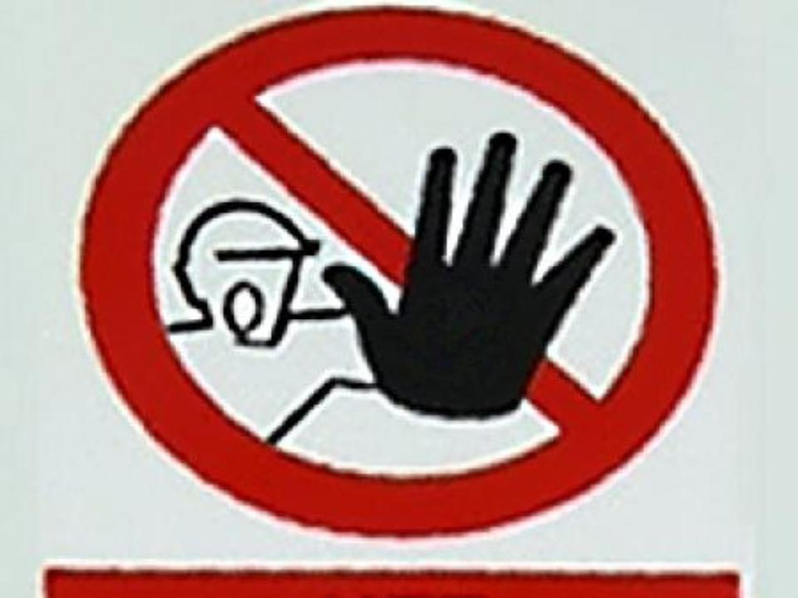
Невнимательность и безответственность родителей — главная причина детского травматизма. Любую ситуацию лучше предотвратить, чем потом сожалеть о случившимся.

